采 购 文 件

项目名称：E栋大楼核医学科门禁系统 及监控设备

2021年11月

第一章 采购书

1. 项目名称：E栋大楼核医学科门禁系统及监控设备
2. 项目概况：详见技术要求（可现场实地勘察、附图）
3. 资金来源：自筹
4. 交货方式、地点：
运输方式：由报价人自行确定（包装费、运输费及保险费，包含在总报价内）
交货地点：湖北省十堰市大岭路16号
收货单位：国药东风总医院
5. 货款结算方式：
货款及运输费用等经采购人验收合格后，由国药东风总医院与卖方（中标人）结算，具体结算办法如下：
5.1 项目验收合格后，卖方向买方开具合同全额发票（普通发票或增值税专用发票），买方向卖方支付合同总价款的30%；
5.2 项目验收合格后，6个月后买方向卖方支付合同总价款的30%；
5.3 项目验收合格后，1年后买方向卖方支付合同总价款的40%.
6. 报名时间：2021年11月11日至2021年11月16日
7. 报价截止时间：2021年11月16日下午18：00以前
8. 评审时间：2021年11月17日
9. 报价方式：纸质、线上同时报价
10. 业主联系方式：
联系单位：国药东风总医院运营管理科
联系人：陈静
电话：0719-8272215 13907280772

第二章 项目采购要求
E栋核医学科基本情况说明：
1、在病人进出防护门（门的位置见附图1，2）各安装一套门禁系统，共九套密码门禁和七套远程控制门禁含2个玻璃门，用于对服药病人的管理，防止病人随意出入。
2、在PET/CT检查区的储源及废物存放间、受检者通道、待检室、VIP待检室、留观室各设置1个摄像头，在阅片区设置1个视频显示器；在活性室、受检者通道、待检室、VIP待检室、留观室、注射前候诊区各设置1个扩音器。（具体位置见附图3）
3、在SPECT/CT检查区储源及废物存放间、受检者通道、留观室、二次候诊区各设置1个摄像头，与PET/CT检查区共用1个视频显示器；在SPECT/CT检查区活性室、受检者通道、留观室、二次候诊区、注射前候诊区各设置1个扩音器。（具体位置见附图3）
4、在¹³¹I核素治疗区病房走廊、留观区、储源室各设置1个摄像头，在护士站监控室及护士值班室各设置1个视频显示器，该套视频监控系统用于对病人、放射性药物的安全管理；在治疗病房、病房走廊、留观区、操作间设置1各扩音器。（具体位置见附图3）
1. *基本要求：
1.1 只允许供应商有一个报价方案，否则，其报价将被否决。
1.2 本章中标注“*”形符号的为关键技术要求，对这些关键技术要求的任何一项向下偏离都将导致其报价被否决。

- 报价单
序号 | 名称 | 品牌 | 规格型号 | 单位 | 数量 | 单价（元） | 金额（元） | 备注说明
 | E栋大楼核医学科门禁系统及监控设备清单 |  | 详见技术要求

备注：
① 报价所含产品及设计技术资料即卖方提供给买方的全部产品及服务，应能满足采购文件要求的所有要求。
② 供应商必须按上表中的分项进行报价。若供应商对上表内容不报或少报，经供应商确认缺漏项已包含在报价总价内的，评审时将有效报价中该项内容的最高价计入其评审总价。
*③ 供应商确认缺漏项不包含在报价中，评审员将否认其投标。
*④ 总报价及分项报价中均不得包含选项报价或附加条件内容，否则，其报价将被拒绝。

3. 商务报价要求
3.1 供应商必须在规定的报价截止时间前按照采购文件的要求填写报价信息并按照要求提交报价文件；
3.2 价格信息以含税总价为准，若供应商在报价页面中有最终优惠价，则以最终优惠价参与评审及签订合同；
3.3 供应商应按规定的分项报价表进行价格填报，包括所有单价和总价，未填写或填写为0或以非数字形式填写的单价，且属于采购文件规定纳入价格评分的，则该项单价价格评审得分以0分处理；
3.4 供应商应根据递交的方案进行总价报价，总价中应包括但不限于分项报价表中列出的内容。如分项报价表中已经列出但实际询价方案中不涉及的内容，不计入总价；
3.5 本项目须提供分项报价表；
3.5.1 供应商除提交有签字盖章的报价单扫描件电子版外，还应提交纸质版报价文件；
3.5.2系统中总价与分项报价表中价格不一致时，评审员及采购人有权要求供应商以低价参与评审及签订合同；
*3.5.3系统中总价与分项报价表中价格不一致，供应商拒绝按评审员及采购人要求以低价参与评审及签订合同的，将导致其报价被否决。

4. 技术要求
4.1 基本要求
*4.1.1 最高限价：无
*4.1.2 报价允许的缺漏项限定：无限定
*4.1.3 供应商资质要求：
4.1.3.1 供应商应是注册于中华人民共和国的独立企业法人，满足采购文件要求资格的企业；
4.1.3.2 符合政府采购法第二十二条规定的供应商资格条件：
①具有独立承担民事责任的能力；
②具有良好的商业信誉和健全的财务会计制度；
③具有履行合同所必需的设备和专业技术能力；
④有依法缴纳税收和社会保障资金的良好记录；
⑤参加采购活动前三年内，在经营活动中没有重大违法记录；
⑥法律、行政法规规定的其他条件。
4.1.3.3 在十堰市区有固定营业场所，并在人员、设备、资金等方面具备相应的施工能力。有相关专业技术人员资格证书，能够按照医院要求按时完成工作。
4.1.3.4 质量要求：设备经国家相关职能部门检测合格，有产品合格证。
4.1.3.5 供应商提供近3年的相关经营业绩合同（复印件）；
*4.1.4 交货期：合同签订20天内，发送至采购人指定地点；

4.2 技术要求：
4.2.1 E栋大楼核医学科门禁系统及监控设备技术需求
项目名称：门禁系统及监控设备
样式描述：
序号 | 项目 | 技术参数/执行标准
1 | 对讲门禁设备 | 对讲主机、对讲分机、线材、电源线
2 | 远程控制门禁 | 门禁主机、门禁电源、门禁电锁、门禁开关、自动门开门机、电源线、信号线
3 | 门禁 | 单向指静脉门禁锁、磁力锁、开关、员工通道门禁、门禁电源、磁力锁U型支架、线材、遥控器、玻璃门
4 | 监控系统 | 红外摄像头、网络硬盘录像机、网络交换机、集中供电电源、监控专用硬盘、监控电视、监控显示器、监控专用定制主机、无线键鼠、机柜、网络线缆、电源线、网络水晶头、线管、线槽、电视机挂架等辅材

备注：
①供应商所报的各项采购内容的投标单价，已包括运输保险、装卸质保期、售后服务、全额含税发票、雇员费用、合同实施过程中的应预见或不可预见费用等；
②性能：正规厂家生产产品，能配合临床医护人员日常工作；

4.3 质保期、售后服务及验收要求
4.3.1 质保期：自科室完成签收之日起12个月，期间出现非人为质量问题，中标人承诺无条件更换，以保证医护人员日常工作使用；
4.3.2 中标人必须对于出现因不符合质量标准的产品负责包退包换（不合格产品包括材料质量降低等）；

4.4 包装、保险及发运、保管要求
4.4.1 包装必须是制造商原厂包装，其包装均应有良好的防湿、防潮、防雨、防腐
的措施。凡由于包装不良造成的损失和由此产生的费用均由投标人承担；
4.4.2 中标人负责将货物到现场过程中的全部运输，包括装卸车、货物现场的搬运及配合分发等；
4.4.3 必须提供装箱清单(尺码要清晰贴至箱体显著处便于分发)，按装箱清单验收货物；
4.4.4 货物至采购人指定的使用现场的包装、保险及发运等环节和费用均由中标人负责。

4.5 其它要求
4.5.1 供应商按照采购文件的要求上传报价表、符合性评审文件、关键项评审文件、综合评审文件。
4.5.2 供应商应递交纸质版报价文件1份,递交时纸质文件按要求密封。密封包应写有业主和项目名称、供应商名称。封口骑缝处以显著标志密封,并加盖供应商公章。

第二章 评审办法

1. 评审办法
本项目采取综合性评审法评审。评审委员会根据评审办法全面、充分地审阅研究报价文件。评委会将按照规定对报价文件进行评价和比较，根据“公正、科学、严谨”的原则，以技术为主，兼顾成本，综合评出得分。
1.1 评审步骤：
1.1.1 符合性评审
1.1.2 关键项评审
1.1.3 综合评审
1.1.4 价格评审
1.2 根据供应商评审总分，由高到低进行排序，综合得分最高者中选。
2. 评审步骤

2.1符合性评审办法
报价文件中未提供一下内容的任何一项都将导致其报价被否决，不得进入关键项评审（详见附表1《符合性评审表》）：
2.1.1 法定代表人授权报价委托书（报价文件由法人签署时，可不提供授权书）
2.1.2 供应商效期内的营业执照正副本复印件；
2.1.3 报价文件（符合性/关键/综合评审文件）

2.2 关键项评审办法
2.2.1 仅对“符合性评审”合格者进行评议。
2.2.2 对资格证明文件和关键内容进行审查，评委会按照采购文件要求进行评审，报价文件中有任何一项向下偏离都将导致其报价被否决。（详见附表2《关键项评审表》）
① 报价的有效性：是否由法人或授权代表有效签署
② 基本证明材料：厂家授权书（如适用）
③ 供应商资质要求：见采购文件
④ 经营范围：见营业执照
⑤ 供应商需对本项目所列的所有物品进行报价，不得将内容拆开
⑥ 报价有效期：从提交报价文件的截止之日起7日内
⑦ 报价允许的缺漏项限定：无限定
⑧ 货款结算办法：按医院规定的结款时限
⑨ 交货期：合同签订20天内，发至采购人指定地点
⑩ 其他：采购文件规定的其他关键性条款，与价格相关内容除外

2.3 综合评审办法
2.3.1 仅对“关键项评审”合格者进行评审。
2.3.2 评委会按照采购文件要求对供应商所提出的报价文件进行评分，取所有评审员打分分数的算术平均值作为最终技术评审得分（详见附表3《综合评审表》）。
2.3.3 综合评审分值占权重60%，综合评审权重得分计60分。

2.4 价格评审办法
2.4.1 仅对“技术评审”合格者进行价格比较
2.4.2 由评审员对投标文件进行商务评审。评审员应对报价的范围、数量、单价、
费用组成和总价等进行全面审阅和对比分析，找出报价差异的原因及存在
问题。价格评审应以报价口径范围一致的评标价为依据。
2.4.3 进入价格评议的最低报价为基准价，得分为100分，其他报价按（基准价/评标价）*100计算方法得分。
2.4.4 权重要求：价格分值占权重40%，价格权重得分计40分。

2.5 候选人推荐及中选人确定
2.5.1 评委会根据评审总分（评审总分=综合权重得分+价格权重得分）结果推荐候选人数量：不超过3个，由高至低标名排序。
2.5.2 确定中选人：评审员完成评审并推荐候选人后，采购会商小组根据候选人名单进行价格谈判，根据谈判结果确定中选人。评标结束后，由招标人向中标人发出书面通知，并通知未中标单位，但不解释落标原因，不退还投标文件。

附表1
符合性评审表
项目名称：E栋大楼核医学科门禁系统及监控设备 |  |  |  |  | 编号：
序号 | 评审内容 | 是否关键要求 | 供应商
1 | 法定代表人复印件及委托书 | 是
2 | 有效期内的营业执照正副本复印件 | 是
3 | 报价文件（符合性/关键/综合评价文件） | 是
结论
 | 评审员： |  |  | 评审日期：

附表2
关键项评审表
项目名称：E栋大楼核医学科门禁系统及监控设备 |  |  |  |  |  |  |  |  |  |  |  |  | 编号：
序号 | 评审项目 | 评审内容 |  |  |  |  | 供应商
1 | 资格证明文件 | 报价的有效性 |  |  | 是否由法人或授权代表有效签署
 |  | 基本证明材料 |  |  | 厂家授权书（如适用）
 |  | 供应商资质要求 |  |  | 满足国家法律法规要求
2 | 关键内容 | 经营范围 |  |  | 见营业执照
 |  | 对本项目所列的所有物品进行报价 |  |  | 见报价单
 |  | 报价有效期 |  |  | 从提交报价文件的截止之日起7日内
 |  | 报价允许的缺漏项限定 |  |  | 无限定
 |  | 货款结算办法 |  |  | 3-3-4
 |  | 交货期 |  |  | 合同签订20天内，发至采购人指定地点
 |  | 其他 |  |  | 采购文件规定的其他关键性条款
3 | 评审结论
 |  | 评审员： |  |  |  |  |  |  |  |  | 评审日期：
附表3
综合评审表
项目名称：E栋大楼核医学科门禁系统及监控设备 |  |  |  |  |  |  |  |  |  |  |  | 编号：
序号 | 评分标准 |  |  |  |  |  |  | 分值 | 供应商
1 | 技术要求 |  | 根据技术方案的优劣以及对技术要求的响应情况进行打分（0-30分）：优秀为30-18分；一般为17-8分；较差7-0分 |  |  |  |  | 30
2 | 设备品牌 |  | 按照提供展示品牌的图册的美观性、操作性、便利性、先进性等进行综合评估（0-30分）：优秀为30-18分；一般为17-8分；较差7-0分 |  |  |  |  | 30
3 | 服务措施 |  | 根据提供服务承诺及具体服务保证措施进行打分（0-20分）：优秀为20-13分；一般为12-7分；较差6-0分 |  |  |  |  | 20
4 | 项目业绩 |  | 根据近三年的类似项目业绩情况进行打分（0-20）：根据所配送医院规模进行评估，分为三档20-13分；12-7分；6-0分 |  |  |  |  | 20
 | 综合得分 |  |  |  |  |  |  | 100
综合评审得分（综合得分*60%） |  |  |  |  |  |  |  | 60
 |  |  | 评审员： |  |  |  |  |  | 评审日期：

附图
附图一
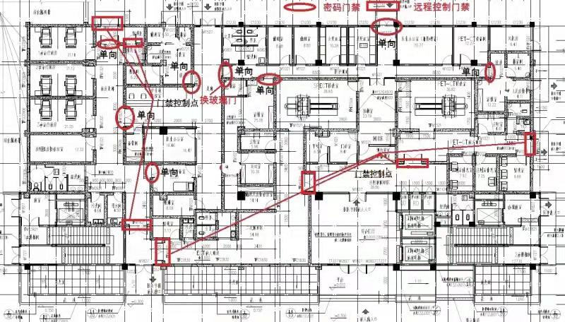

附图二
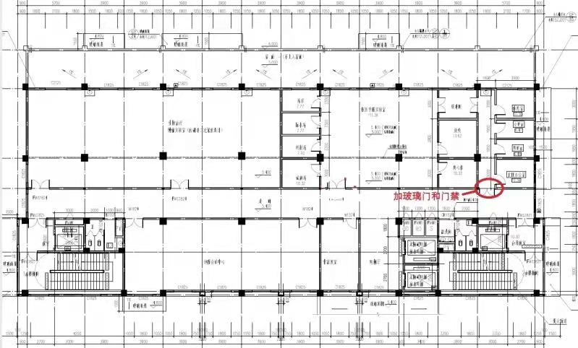

附图三
